Министерство науки и высшего образования Российской Федерации
Федеральное государственное автономное образовательное учреждение высшего образования
«Пермский национальный исследовательский политехнический университет»

Электротехнический факультет
Выпускающая кафедра: информационные технологии и автоматизированные системы (ИТАС)
Направление подготовки: 09.03.04 Программная инженерия

ОТЧЕТ
Лабораторная работа № 7
“Функции в C++”
По дисциплине «Основы алгоритмизации и программирования»
Вариант 25

Выполнил студент группы РИС-25-3б
Черемных Кирилл Олегович
Принял: Доц. Полякова О. А.

Пермь 2025
Постановка задачи:
Решить уравнение x – 2 + sin(1 / x) = 0 тремя методами решения нелинейных уравнений: методом половинного деления, методом Ньютона и методом итераций на интервале [1;2]. Цель — получить практические навыки работы с функциями.

- Метод половинного деления

  - Анализ задачи

- Сперва проверяем наличие корней на данном интервале. Если нет – код заканчивается, если есть – продолжаем решение.
- Выбираем начальное приближение х0 по формуле (а+b) / 2.
- Начинается цикл while с двумя условиями окончания – перекидывание флажка, или количество итераций достигнет максимального.
- Проверяем произведение f(a) * f(x0) и f(b) * f(x0): если произведение положительное, то границу интервала, с которой произведение положительно, меняем на х0.
- Находим следующее приближение по данной ранее формуле.
- Проверяем наше условие abs(x_new – x0 < e): если оно соблюдается, то перекидываем флажок на значение true.
- Предыдущему приближению х0 присваиваем значение нового приближения x_new. Увеличиваем число итераций на один.
- Когда цикл закончится – выводим результаты.

  - Блок-схема
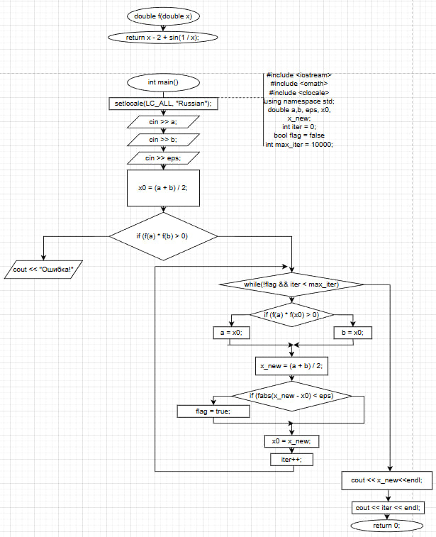

  - Код
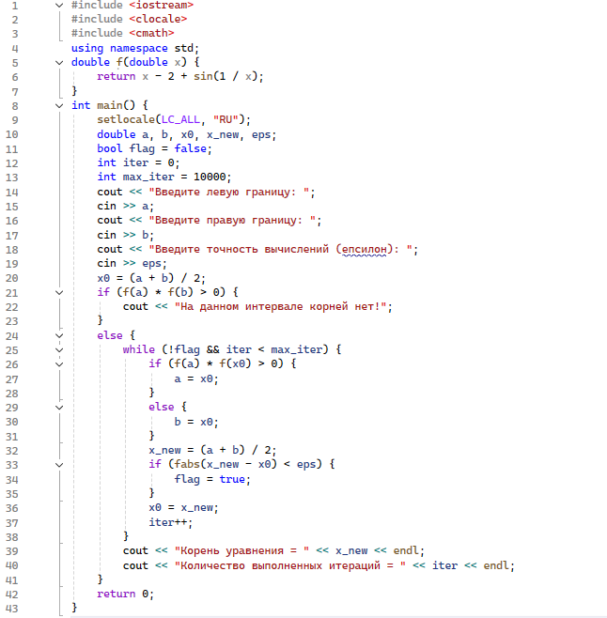

  - Итоги работы кода
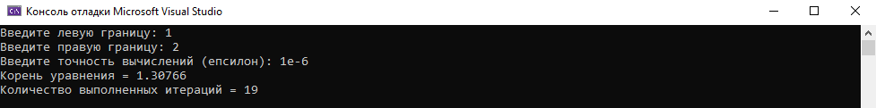

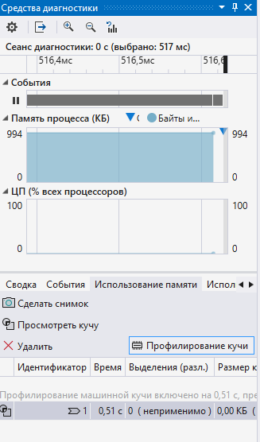

Видим, что для нахождения корня было совершено 19 итераций, код выполнялся 516.6 мкс.

  - Графическая интерпретация
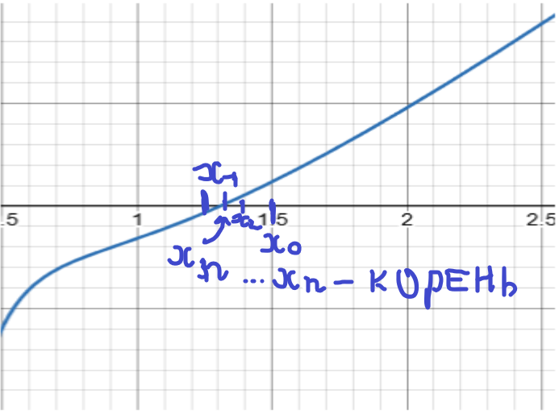

- Метод Ньютона (касательных)

  - Анализ задачи

- Сперва нам необходимо объявить саму функцию, её производную и вторую производную
- Проверяем интервал на наличие корней, если нет, то выходим из кода, иначе – продолжаем.
- Через проверку произведения функции на её вторую производную f(a) * ddf(a) и f(b) * ddf(b) выбираем начальное приближение х0: х0 выбирается на границе интервала, где это произведение будет положительным, если оба отрицательны, то x0 выбираем посередине интервала (a+b) / 2.
- Начинаем цикл while с двумя условиями окончания: перекидывание флажка и кол-во итераций достигает максимального.
- Первым действием в цикле проверяем производную от x0, если она равна нулю, то перекидываем флажок и заканчиваем код, иначе – продолжаем.
- Находим новое приближение по формуле x_new = x0 - (f(x0) / df(x0)).
- Проверяем условие abs(x_new – x0) < eps, если выполняется, то перекидываем флажок на значение true.
- Присваиваем x_new значение x0. Увеличиваем количество итераций на 1.
- После выхода из цикла выводим результаты: корень и количество итераций.

  - Блок-схема

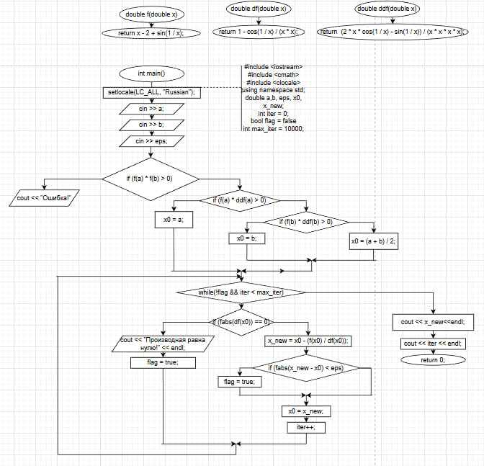

  - Код
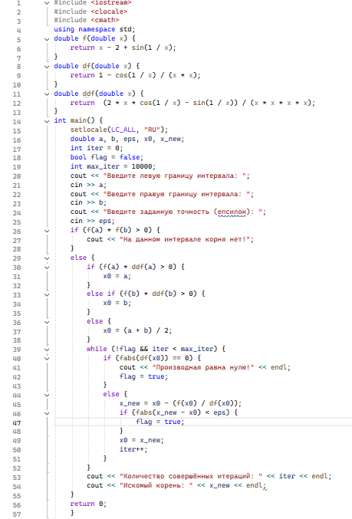

  - Итоги работы кода
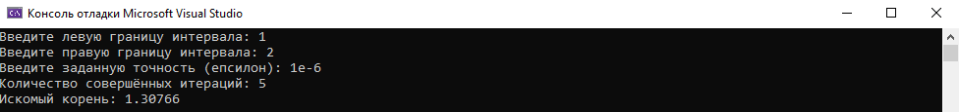
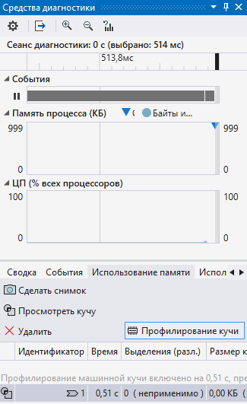

Видим, что данный способ находит корень за 5 итераций и тратит на своё выполнение 513.8 мс.

  - Графическая интерпретация
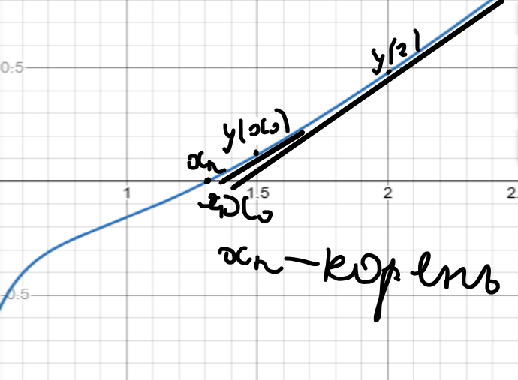

- Метод простых итераций

  - Анализ задачи

- Объявляем функцию и её производную
- Начальное приближение выбираем на середине отрезка (a+b) / 2
- Проверяем интервал на наличие корней, если их нет, то заканчиваем работу кода, иначе – продолжаем.
- Далее находим минимально и максимальное значение функции на интервале, для этого вводим i1 = df(a), i2 = df(b) и i3 = df((a+b) / 2). Пока присваиваем max и min значению i1. Далее проводим проверку, если i2 или i3 меньше min, то присваиваем min значение меньшей. Так же max: если i2 или i3 больше max, то присваиваем ему значение большей.
- Далее проводим проверку: если m и M имеют одинаковые знаки, то находим лямбду по общей формуле lam = 2 / (M+m), иначе берём за lam среднее значение lam = -1 / abs(m) + abs(M)
- Начинаем цикл while с двумя условиями окончания: перекидывание флажка и достижение максимального количества итераций.
- Находим новое приближение по формуле x_new = lam * f(x0).
- Проверяем условие x_new – x0 < eps, если соблюдается, то перекидываем флажок на true.
- Присваиваем x_new значение x0. Число итераций увеличиваем на 1.
- После выхода их цикла выводим найденный искомый корень и количество итераций.

  - Блок-схема
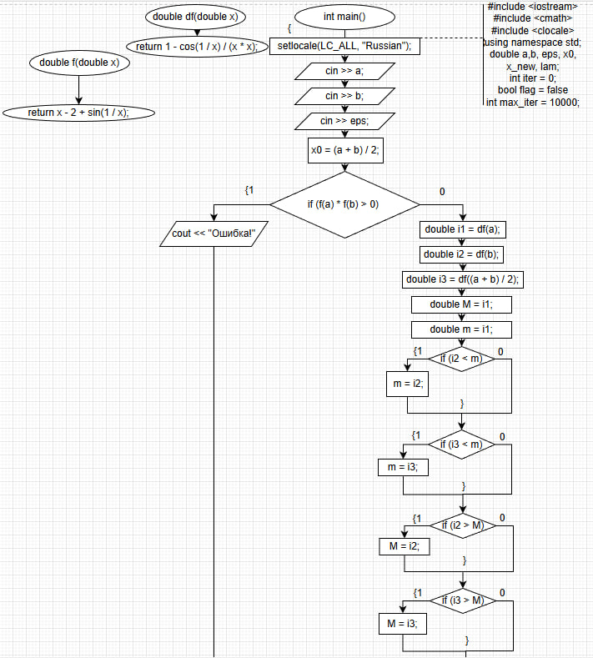
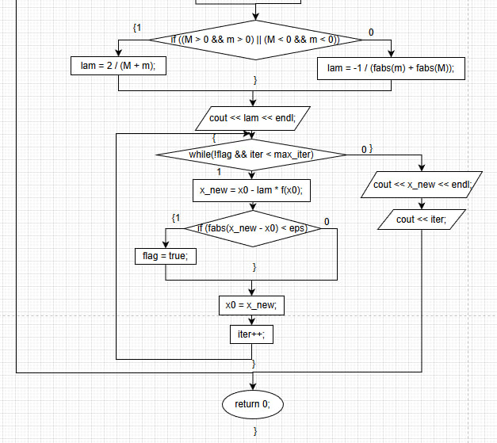

  - Код
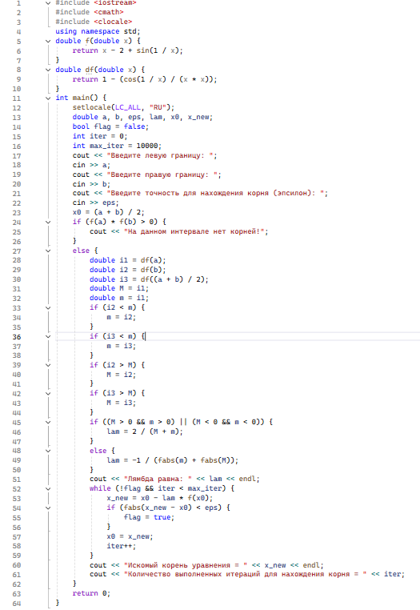

  - Итоги выполнения кода
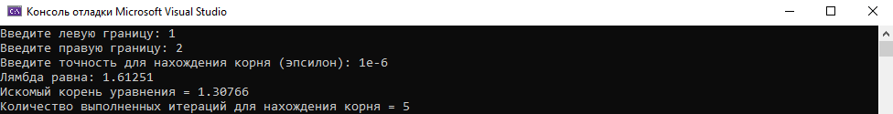
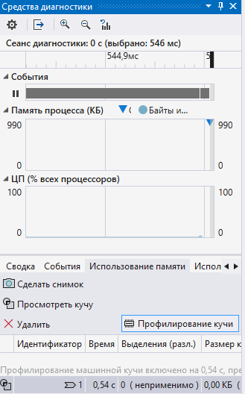

Для нахождения кода потребовалось 5 итераций, время выполнения заняло 544.9 мс.

  - Графическая интерпретация
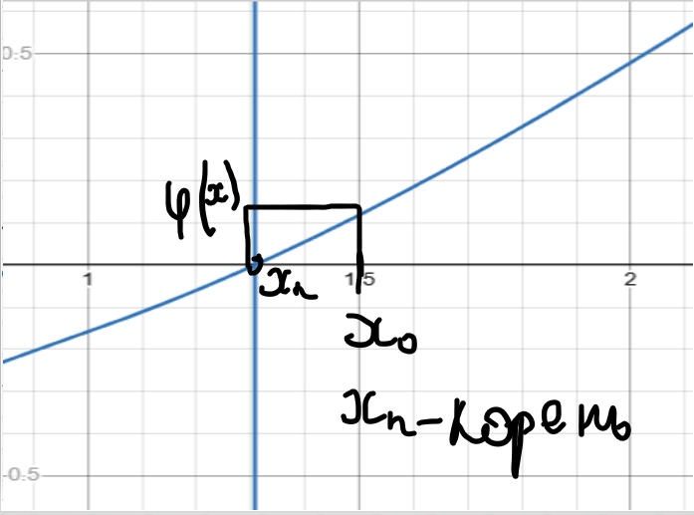

Выводы

- Меньше всего итераций для нахождения корня требуют методы Ньютона и итераций, для выполнения обоих необходимо совершить 5 итераций.
- Меньше всего времени на нахождения корня требуется методу Ньютона – 513.8 миллисекунд.
- Самый простой для реализации – метод половинного деления.

Подводя итог, скажу, что каждый метод по-своему хорош, метод итераций – самый точный, метод половинного деления – самый просто для реализации, метод Ньютона – самый быстрый (конкретно для моего уравнения). Для решения уравнения x – 2 + sin(1 / x) выгоднее всего будет использовать метод Ньютона, так как он требует наменьшее количество итераций и наименьшее время на выполнение

